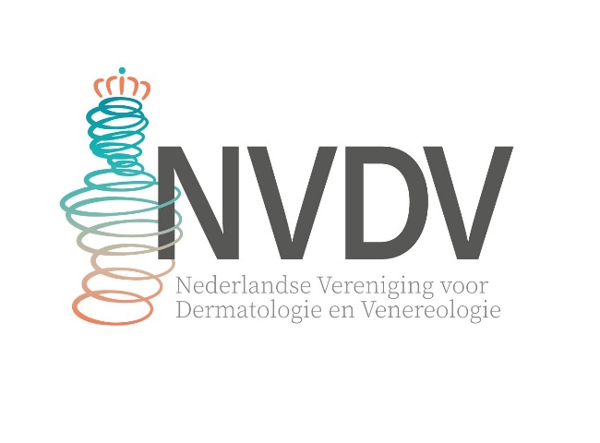

Lymfoedeem

- Wat is lymfoedeem?
Lymfoedeem is een ophoping van lymfevocht. Dit kan ontstaan in bijvoorbeeld een arm of been. De arm of het been kan daardoor dik worden. Lymfevocht stroomt door de lymfevaten. In het lichaam zitten zeer veel lymfevaten. Deze lymfevaten zijn belangrijk als er ergens in het lichaam te veel vocht zit. Het vocht in de weefsels wordt door de lymfevaten afgevoerd. Dit lymfevocht is een vloeistof met eiwitten, afvalstoffen en afweerstoffen. Dit vocht gaat via grotere lymfevaten naar de lymfeklieren (lymfeknopen).

- Hoe krijgt u lymfoedeem?
Lymfoedeem ontstaat als er te veel lymfevocht wordt aangemaakt of als dit niet goed wordt afgevoerd. Dit kan ontstaan als de lymfebanen of lymfeklieren afwezig zijn of niet goed werken.

- Welke vormen van lymfoedeem zijn er?

Aangeboren (primair) lymfoedeem
Bij een aangeboren (primair) lymfoedeem zijn de lymfevaten of lymfeklieren niet helemaal goed aangelegd of werken niet goed. Dit ontstaat al in de baarmoeder. Het dik zijn van bijvoorbeeld de benen kan dan al zichtbaar zijn bij de geboorte. Maar meestal ontstaat dit dikker worden van de armen of benen tussen de puberteit en het 35e levensjaar.

Niet-aangeboren (secundair) lymfoedeem
Dit ontstaat door invloeden van buitenaf waardoor de lymfevaten of lymfeklieren beschadigd zijn geraakt. Denk hierbij aan beschadiging door verbranding van de huid, een botbreuk, een operatie of wondroos.
Meestal kan het systeem van lymfevaten en lymfeklieren al dat vocht gewoon niet aan. Het is dan overbelast. Dit kan komen doordat er te veel lymfevocht wordt aangemaakt.

Bij anderen wordt het minder goed afgevoerd. Dit kan als de spieren minder gebruikt worden. Dit oedeem kan bijvoorbeeld ontstaan als iemand zijn kuitspieren niet kan gebruiken. Denk hierbij aan mensen die in een rolstoel zitten.

Ook mensen met veel overgewicht kunnen lymfoedeem krijgen doordat het vocht niet goed wordt afgevoerd. Vaak wordt ook oedeem gezien bij langer bestaande spataderen.

Lymfoedeem kan ook ontstaan na behandeling van kanker. Hierbij zijn dan lymfeklieren en lymfevaten verwijderd of beschadigd door operatie en / of bestraling. Als iemand kanker in de lymfeklieren heeft, kan er ook lymfoedeem ontstaan.

- Welke klachten geeft lymfoedeem en hoe ziet lymfoedeem eruit?
Meestal krijgt u eerst een zwaar en moe of ‘strak’ gevoel in een arm of been. De arm of het been kan dik worden. U kunt ook pijn of prikkels voelen. Andere mensen met lymfoedeem merken dat ze een arm of been minder goed kunnen bewegen. Verder kan de huid dik zijn met bultjes. De nagels kunnen langzamer groeien of brokkelig zijn. Er is ook meer kans op huidinfecties (wondroos) waardoor het lymfoedeem snel kan verergeren.

- Hoe weet uw arts of u lymfoedeem heeft?
Lymfoedeem is meestal makkelijk te herkennen door een dermatoloog. Uw arts zal voelen of er oedeem zit. Een dikke voet en tenen passen bij lymfoedeem van het been. Er zal gekeken worden of er huidafwijkingen of verkleuringen van de huid te zien zijn. Ook kan er gevoeld worden naar de lymfeklieren. Als er wordt getwijfeld kan soms een ‘lymfescintigrafie’ verricht. Bij lymfoedeem van de benen wordt dan tussen de tenen een licht radioactieve stof ingespoten. Tijdens het onderzoek moet er gelopen worden. Daarna worden er foto’s gemaakt met een speciale camera. De snelheid waarmee het lymfevocht is afgevoerd kan zo bekeken en gemeten worden.

Als er dan sprake is van lymfoedeem, zal gekeken worden naar de mogelijke oorzaak. Vaak is er een goede verklaring voor het lymfoedeem. Verder onderzoek is dan niet nodig. Uw arts zal met u bespreken wat de oorzaak bij u is. Soms wordt wel verder onderzoek gedaan. Bij lymfoedeem in de benen is dit vaak een duplexonderzoek (soort echo) om te kijken of de aders goed functioneren.

- Welke behandelingen van lymfoedeem zijn er?
- Als er nog veel oedeem is, wordt er actief behandeld. Er zal eerst geprobeerd worden zoveel mogelijk oedeem uit de armen en benen te krijgen. Bij de één lukt dit goed en bij een ander moeilijk. Minder oedeem geeft minder klachten.
- Het oedeem dat weg is, zal ook weg moeten blijven. Dit moet dus onderhouden worden. Het is belangrijk dat u zelf leert om het lymfoedeem onder controle te houden. U wordt behandeld door een oedeemtherapeut wanneer dat nodig is. Ook mogen de lymfevaten en klieren niet verder beschadigen. Wondroos kan de lymfevaten nog meer beschadigen (zie ook de folder ‘Wondroos’). Als de huid kapot is, kan sneller wondroos ontstaan. De huid zal goed verzorgd moeten worden.

Speciaal verband (zwachtel of verbandkous) om arm of been
Door een speciaal verband om de arm of het been te wikkelen wordt het oedeem minder. Deze zwachtels worden meestal 1 tot 3 keer per week vervangen. Erg belangrijk is hierbij te blijven bewegen. De lymfevaten worden zo extra geactiveerd. De totale duur van deze behandeling is enkele weken tot 2 maanden. Het verband kan strak zitten. Dit is normaal. Het vocht moet namelijk uit het been of de arm gedrukt worden.

Manuele lymfedrainage (MLD)
Er zijn therapeuten (huidtherapeuten en gespecialiseerde fysiotherapeuten) die door speciale handgrepen en massagetechnieken de lymfebanen soepeler maken. Het vocht wordt hierdoor beter afgevoerd. Vooral in het begin van de behandeling kan MLD samen met zwachtelen nuttig zijn bij lymfoedeem dat veroorzaakt wordt door een verminderde afvloed.

Therapeutisch elastische kous ('steunkous')
Als het meeste oedeem weg is, komt men in de periode van onderhoud. Het dragen van een elastische kous is belangrijk. Het oedeem mag niet terugkomen. Er zijn verschillende soorten kousen, maar een ‘vlakbreikous’ (met naad aan de achterkant) is het beste. De druk wordt dan meer verdeeld over een arm of been. Hierdoor is er minder kans dat u het gevoel heeft dat uw arm of been te strak in de kous zit, vergeleken met kousen zonder naad. Soms wordt gekozen voor een kous met klittenband.

Intermitterende pneumatische compressie
Dit is een apparaat waarbij er druk van buitenaf op een arm of been wordt gegeven. Er wordt dan in een soort bloeddrukband afwisselend lucht gepompt en geleegd. Er ontstaat een pompbeweging. Dit is vooral bij mensen die weinig (kunnen) bewegen een mogelijkheid.

Oefentherapie
Oefentherapie is erop gericht om alle spieren en gewrichten te blijven gebruiken. Dat is erg belangrijk. De afvoer van bloed en lymfevocht gaat beter door de armen en benen te blijven bewegen.

Verzorgen van de huid
Het is belangrijk dat de huid niet kapot gaat. Een goede conditie van de huid is belangrijk. Als u een wondje heeft, kan een antibacteriële zeep of crème gebruikt worden. Uw dermatoloog zal dit met u bespreken. De huid gaat ook sneller kapot als u last van (voet)schimmel heeft (zie ook de folder ‘Voetschimmel’).

Chirurgische behandeling
Als de zwelling vooral wordt veroorzaakt door bind- en vetweefsel kan een speciale operatie worden uitgevoerd. Deze behandeling moet bij voorkeur plaatsvinden in een gespecialiseerd centrum, waar dermatologen, chirurgen en andere hulpverleners goed samenwerken en veel ervaring op dit gebied bestaat.
Indien er een onderliggende oorzaak is wat het lymfoedeem veroorzaak zoals bijvoorbeeld spataderen of lipoedeem dan kan dit ook chirurgisch worden aangepakt om het lymfoedeem te laten verminderen.

- Is lymfoedeem te genezen of blijft u er altijd last van houden?
Volledig genezen van lymfoedeem is vaak moeilijk. Soms is het mogelijk de oorzaken te behandelen. Als de oorzaken van lymfoedeem, zoals overgewicht of weinig beweging, verminderen dan zal het lymfoedeem sterk verbeteren.

De meeste mensen met lymfoedeem hebben weinig last als ze de therapeutisch elastische kous dragen, blijven bewegen en hun huid goed verzorgen. Het is belangrijk dit het hele leven te blijven doen. Anders kan het lymfoedeem weer terugkomen of verergeren.

- Wat kunt u zelf nog doen?

- Voorkomen van wondjes, omdat dit bij lymfoedeem sneller tot infecties kan leiden.
  - Loop nooit op blote voeten, dus ook thuis niet. Draag altijd schoenen of badslippers
  - Probeer insectenbeten te voorkomen, krab ze niet open
  - Behandel een schimmelinfectie aan de voeten zo snel mogelijk, zodat er geen bacteriën in een wondje kunnen komen (voorkom ‘wondroos’)
  - Gebruik bij het weghalen van haren op bijvoorbeeld uw benen of onder uw oksels een crème, in plaats van een scheermesje
  - Wees voorzichtig met prikken, snijden en branden
  - Neem bij kneuzingen, verstuikingen of ontstekingen in het lichaamsdeel waar u een lymfoedeem heeft contact op met een arts
  - Als er toch een wondje is ontstaan, maak dit dan schoon met een desinfecterend middel en doe er een pleister op
  - Zorg voor een goede verzorging van de huid en de nagels
  - Smeer regelmatig een zalf of vette crème op uw huid. Hierdoor krijgt u geen ruwe, droge huid en geen kloofjes. In kloofjes kunnen bacteriën komen
  - Als uw arm of been rood wordt en u krijgt koorts, is het belangrijk om contact met een arts op te nemen
  - Draag handschoenen bij vuil huishoudelijk werk, tuinieren en klussen bij lymfoedeem van de armen

- Beweeg veel. Het gebruiken van de spieren helpt bij het afvoeren van vocht
- Mensen die te zwaar zijn krijgen eerder last van lymfoedeem. Ook is het moeilijker lymfoedeem te behandelen. Het is dus belangrijk niet te zwaar te zijn en goed op uw gewicht te letten. Kijk of u de Nederlandse norm gezond bewegen haalt (zie www.30minutenbewegen.nl)
- Indien u psychische of sociale problemen heeft door het lymfoedeem, is het belangrijk dit met uw arts of iemand in uw omgeving te bespreken.

- Meer informatie
Aanvullende informatie kunt u vinden op de website van de patiëntenorganisatie het Nederlands Lymfoedeem Netwerk: www.lymfoedeem.nl.

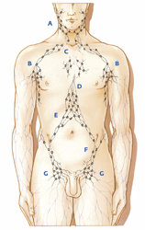

Deze folder is een uitgave van de Nederlandse Vereniging voor Dermatologie en Venereologie. Bij het samenstellen van deze informatie is grote zorgvuldigheid betracht.
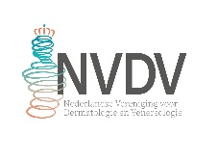
De Nederlandse Vereniging voor Dermatologie en Venereologie wijst desondanks iedere aansprakelijkheid af voor eventuele onjuistheden of andere tekortkomingen in de aangeboden informatie en voor de mogelijke gevolgen daarvan.

www.nvdv.nl

Voor informatie over patiëntenorganisaties verwijzen wij u naar de website van Huidpatiënten Nederland.

www.huidnederland.nl

